Fraktionsantrag | x
Einzelantrag
Anfrage
Beschlusskontrolle | X
Dormagen, den 12.07.20.18

SPD-Fraktion * Kölner Str. 93 * 41539 Dormagen

Herrn
Bürgermeister Erik Lierenfeld
Neues Rathaus
Paul-Wierich-Platz 2
41539 Dormagen

Autobahnausfahrt Worringen
hier: Wegweisung Richtung Dormagen-Hackenbroich
Sehr geehrter Herr Bürgermeister,
wir bitten Sie, folgenden Antrag auf die Tagesordnung der Sitzung des Hauptausschusses am 6.9. zu setzen:
Beschlussvorschlag:
Die Verwaltung bittet die zuständige Verkehrsbehörde, an der Ausfahrt Nr. 26 (Worringen) der Bundes-Autobahn 57 auch „Dormagen-Hackenbroich“ und „Kreiskrankenhaus Dormagen“ in die wegweisende Beschilderung aufzunehmen.
Begründung:
Für die Autofahrer auf der A57 mit dem Ziel Hackenbroich und aus Richtung Köln kommend, wäre die Ausfahrt 26 (Worringen) und die Weiterfahrt über die L 183, Straberger Weg und Roggendorfer Straße die kürzeste Strecke. Auch der Weg zum Kreiskrankenhaus wäre für Autofahrer aus dem Kölner Norden deutlich einfacher und kürzer. Eine Weiterfahrt bis zur Ausfahrt 25 (Dormagen) beinhaltet einen Umweg, der die Fahrstrecke fast verdoppelt. Ein entsprechender Hinweis auf Hackenbroich und das Kreiskrankenhaus an der Beschilderung der Autobahnausfahrt Worringen würde auch Ortsfremde über die kürzere Strecke leiten.
Mit freundlichen Grüßen
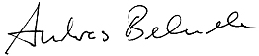 | 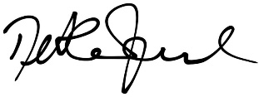 | 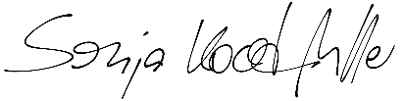
Andreas Behncke  SPD-Fraktionsvorsitzender | Detlev Zenk  Stellv. SPD-Fraktionsvorsitzender |  | Sonja Kockartz-Müller  Planungspolitische Sprecherin  der SPD-Fraktion

